«Как Незнайка правила дорожного движения узнал»
(старший дошкольный возраст)

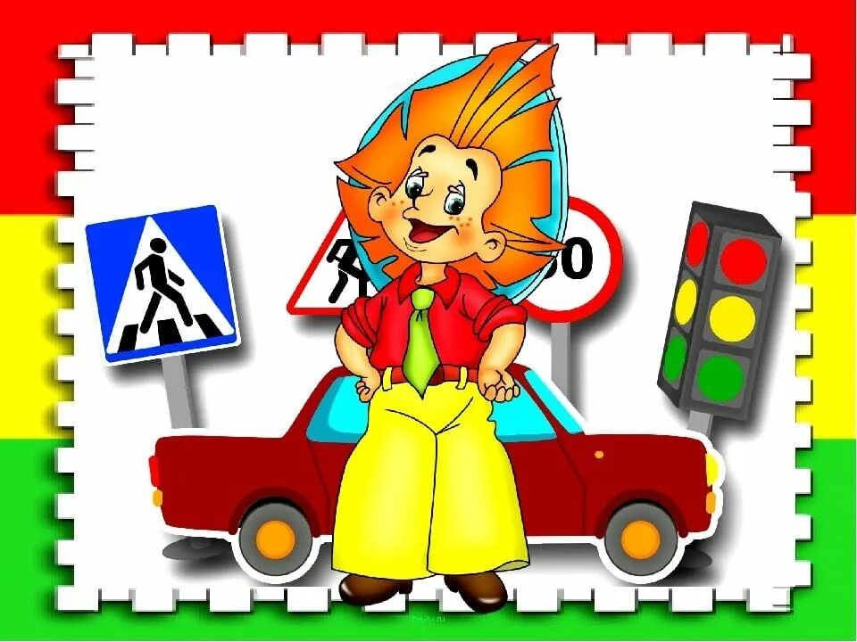

(Звучит сирена и скрип тормозов. Вбегает испуганный Незнайка со сдутым мячиком в руках.)

Незнайка:
Ой, ой, ой. Что только что со мною приключилось? Я играл с мячиком! Было очень весело… А потом он покатился и назад не воротился… А я за ним… Он как выскочит на дорогу… А там машины, машины и…. Ба-бах! Нет больше мячика…(Оглядывается). Интересно …? Где же я оказался?
Вед:
Здравствуй, Незнайка! Нарушаешь правила. В неположенном месте переходишь дорогу, играешь около дороги!
Незнайка:
Так, я это….очень тороплюсь. Некогда мне по сторонам смотреть. Да и мячиком так весело играть……было.
Вед:
Так ты совсем не знаешь правил дорожного движения?
Незнайка:
Ха, а зачем они мне нужны, правила ваши?
Вед:
Ребята, а вы как думаете, нужны ли правила дорожного движения?
Незнайка:
Подумаешь, нужны… Мы же дети, а какие правила нужны детям. Детям нужно веселиться и играть.
Вед:
Правил дорожных на свете немало, все бы их выучить нам не мешало. Сегодня мы отправимся все вместе в страну Дорожных знаков. Вы согласны отправиться туда? (Ответы детей). Незнайка, ты с нами? Как вы думаете, на чем мы отправимся в наше путешествие? (Ответы детей).
Незнайка:
Я знаю, знаю. Мы поедим на машине. Ну что поехали ребята?!

( под припев песни «Бибика» дети изображают езду на автомобиле. Внезапно музыка останавливается)

Незнайка:
Почему мы не едем?
Вед:
Ребята, почему машина могла остановиться? (Ответы детей)

загадка про светофор

Никогда я не сплю,
На дорогу смотрю.
Подскажу, когда стоять,
Когда движенье начинать.
(Светофор)
Входит Светофор.
Светофор:
Ой, беда, беда случилась. Все цвета я растерял. Помогите, пожалуйста, ребята.
Вед:
Ребята, нужно срочно помочь светофору. Поможем?

Игра «Собери светофор»
Ребята ответами помогают Незнайке выбрать нужные кружочки из множества разноцветных, ведущий наклеивает их в правильном порядке на светофор. Незнайка хватает не те цвета и говорит, что это его любимый цвет, например - фиолетовый)

На этот свет – идти опасно,
Так что не рискуй напрасно! (наклеивает красный)

А этот свет – предупрежденье,
Что откроется движенье.
Мы стоим, не идем.
Очень терпеливо ждем. (наклеивает жёлтый)

Если этот свет горит,
Ясно всем, что путь открыт! ( ищет и наклеивает зелёный)

Светофор:
Ой, спасибо вам, ребята, большое. А вы знаете, для чего я нужен на дороге? (Ответы детей)

Игра «Собери светофор»

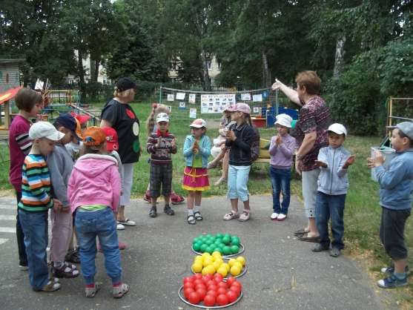

Поморгаю красным светом - это значит - нет пути.
Говорю я: стой на месте, от дороги отойди.

Если желтый я включаю вы, ребята, подождите.
За сигналами моими повнимательней следите.

А когда горит зеленый самый мой любимый свет,
Это значит - проходите, никакой преграды нет!

Будь внимательным в пути влево, вправо погляди.
Ничего опасней нет, чем бежать на красный свет.

У меня для вас есть интересная игра. Ну что сыграем?

Игра на внимание "Сигналы светофора"

(Ведущий указывает на красный, то все стоят неподвижно, если укажет на желтый - хлопают, если зеленый - шагают.)

Игра «Чей свет быстрее загорится»

(Дети образуют три круга. Внутри ведущие со своим цветным кружком
Под подвижную музыку дети разбегаются по залу.
Когда музыка заканчивается каждая группа на скорость строит круг вокруг своего цвета.)

Светофор:
Ребята, а что вы можете встретить по пути в детский сад кроме меня?

Загадки:
Эту ленту не возьмешь,
И в косичку не вплетешь.
На земле она лежит,
Транспорт вдоль по ней бежит.
(Дорога)

Под ногами у Сережки,
Полосатая дорожка.
Смело он по ней идет,
А за ним и весь народ.
(Зебра, Пешеходный переход)

Эстафета «Собери и перейди пешеходный переход»
(первый участник берёт белую полоску, бежит к ориентиру, кладёт, переходит её и бежит в конец колонны. Второй – берёт чёрную полоску, кладёт за белую переходит и бежит в конец колонны. И так все игроки)

Двух колес ему хватает,
И мотор не подкачает.
Нужно только завести –
И счастливого пути!
(Мотоцикл)

Наш автобус ехал-ехал,
И к площадке вдруг подъехал.
А на ней народ скучает,
Молча транспорт ожидает.
(Остановка)

Это что за магазин?
Продается в нем бензин.
Вот машина подъезжает,
Полный бак им заливает.
Завелась и побежала.
Чтоб другая подъезжала....
(Заправочная станция)

По обочине дороги как солдатики стоят,
И мы строго выполняем все, что нам они велят.

Незнайка:
Это полицейские!
Дети:
Это дорожные знаки!

Незнайка:
А что это, дорожные знаки?
Вед:
Сейчас покажем и расскажем!

Игра «Собери знак»
(Несколько детей собирают пазлы «Дорожные знаки»)

«Пешеходный переход»
По полоскам черно- белым,
Человек шагает смело.
Знает: там, где он идет, -
Пешеходный переход.

Ребята, а как мы называем человека, который переходит пешеходный переход?
Незнайка:
Знаю, знаю! Пешетопы!

(дети поправляют - пешеходы)

«Дорожные работы»
Здесь дорожные работы –
Ни проехать, ни пройти.
Это место пешеходу
лучше просто обойти.
«Движение пешеходов запрещено»
В дождь и в ясную погоду здесь не ходят пешеходы.
Говорит им знак одно: "Вам ходить запрещено!"

«Движение запрещено»
Этот знак ну очень строгий, коль стоит он на дороге.
Говорит он нам: "Друзья, ездить здесь совсем нельзя!"

«Дети»
Посреди дороги дети, мы всегда за них в ответе.
Чтоб не плакал их родитель, будь внимательней, водитель!

Эстафета с колясками «Осторожно, дети!» (девочки)

Вед:
Путешествие продолжается. А на чем поедем дальше, подскажет загадка:

Они бывают разные -
Зеленые и красные.
Они по рельсам вдоль бегут,
Везде встречают их и ждут. (Поезд)

Незнайка:
У поезда ест вагоны.
Вед:
Да, незнайка! И не один, и не два, а даже очень много. Поиграем?

Игра «Собери вагоны»
( Первый участник бежит вокруг кегли. Возвращается к команде и за него «паровозиком» цепляется следующий игрок……)

Вед:
А сейчас ребята, мы будем передвигаться пешком.
Незнайка:
Ха, пешком не интересно! Ноги устанут. Вот если на самокатах…Но ваши ребята не умеют наверно.
Вед:
Всё наши дети умеют, даже на самокатах кататься, и не просто кататься, а объезжать змейку.
Незнайка:
Ну, давайте, я хочу посмотреть.

Самокат другому нужно быстро передать,
При этом правила движения не нарушать!

Эстафета «Змейка на самокатах» (мальчики)
Незнайка:
Вот молодцы. Ой, а сколько же времени? Мне же пора! Меня же мой друг Знайка должен ждать на перекрестке, ой, бежать, бежать мне надо.

Светофор:
Незнайка, я провожу тебя. Чтобы с тобой опять не случились неприятности.
Незнайка:
До свидания ребята! Я обещаю, что буду соблюдать все правила дорожного движения.
(Незнайка и светофор уходят)

Вед:
Ребята, вы сегодня все молодцы! Вы все справились с заданиями и показали хорошие знания правил дорожного движения! Запомните: «Нужно правила движенья выполнять без возраженья»

Игра "Это я, это я, это все мои друзья!”

Кто из вас идет вперед только там, где переход?
Кто летит вперед так скоро, что не видит светофора?
Знает кто, что красный свет это значит – хода нет?
Кто из вас в вагоне тесном уступил старушке место?
Знает кто, что свет зеленый означает: по дороге каждый смело пусть шагает. Кто водителю вопросами надоедает, от внимательности на дороге отвлекает? Ответит кто без промедления, что жёлтый свет – предупреждение?
Кто вблизи проезжей части, весело гоняет мячик?

На улице будьте внимательны, дети!
Твердо запомните правила эти.
Помните правила эти всегда,
Чтоб не случилась с вами беда!

А теперь все пристегнули ремни, мы возвращаемся в детский сад!

«Бибика»

